покатушки. IV возрастная КАТЕГОРИЯ

Условия состязания
- Цель робота – за минимальное время проехать по линии 2 полных круга.
- Круг – робот полностью проезжает трассу и возвращается в место старта, пересекая при этом линию старта-финиша.

Игровое поле
- Размеры игрового поля 120 х 240 см.
- Поле представляет собой белое основание с черной линией траектории.
- Толщина черной линии 18-20 мм.
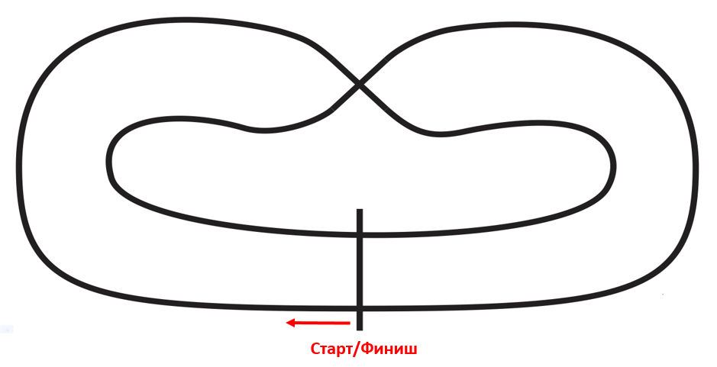
Робот
- Максимальные размеры робота 25 х 25 х 25 см.
- Во время заезда робот не может изменять свои размеры.

Правила проведения состязаний
Дается 2 попытки. В зачет идет сумма попыток.

Как начисляются очки жюри будет определять в день проведения соревнования.

